29.09.2016
90

О внесении изменений в Указания о порядке применения целевых статей расходов бюджета Пермского муниципального района, утвержденные приказом от 23.10.2015 № 101 «Об утверждении Указаний о порядке применения целевых статей расходов бюджета Пермского муниципального района»

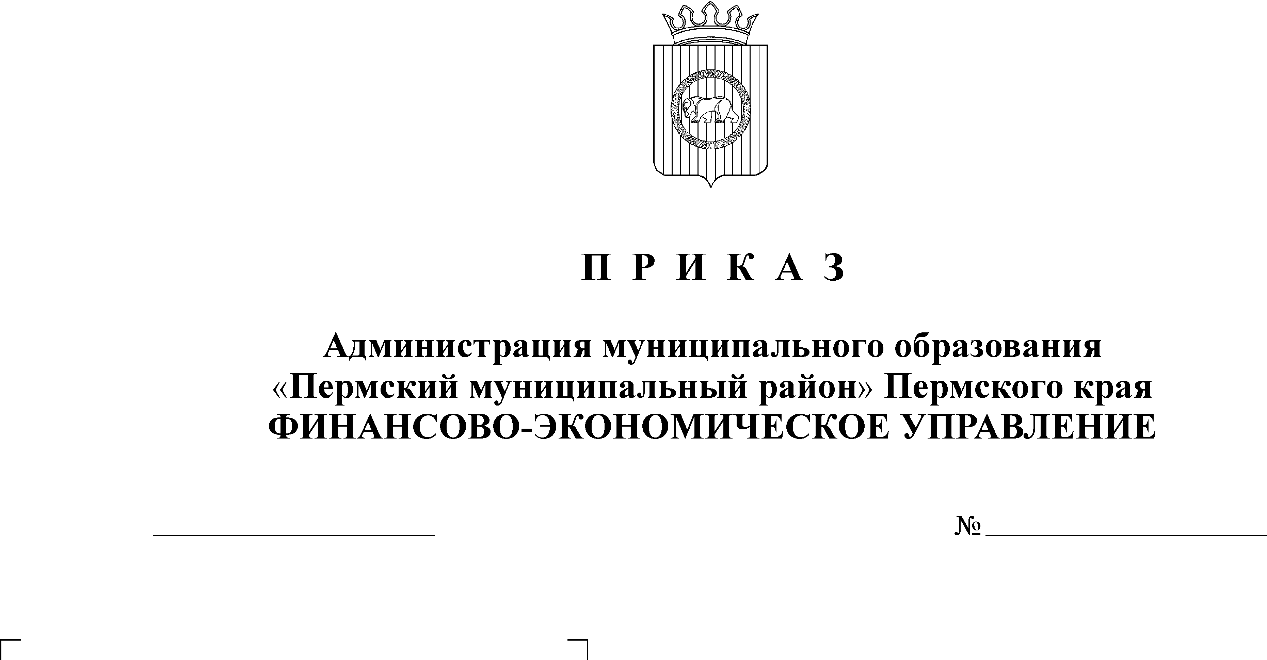
В целях совершенствования правил применения целевых статей расходов бюджета Пермского муниципального района

ПРИКАЗЫВАЮ:
1. Внести изменения в Указания о порядке применения целевых статей расходов бюджета Пермского муниципального района, утвержденные приказом финансово-экономического управления администрации муниципального образования «Пермский муниципальный район» Пермского края от 23.10.2015 № 101 «Об утверждении Указаний о порядке применения целевых статей расходов бюджета Пермского муниципального района» (в ред. от 14.03.2016 № 15) следующие изменения:
1.1. раздел 2 после слов «12 2 02 00000 Основное мероприятие «Содержание муниципального имущества Пермского муниципального района»» дополнить абзацем следующего содержания:
«12 2 03 00000 Основное мероприятие «Обеспечение полноты и достоверности учета муниципального имущества»»;
1.2. раздел 2 после слов «13 2 01 0000 Основное мероприятие «Обеспеченность усовершенствованной базой данных для ведения информационной системы обеспечения градостроительной деятельности»» дополнить абзацами следующего содержания:
«13 3 00 00000 Подпрограмма «Обеспечение реализации муниципальной программы»
13 3 01 00000 Основное мероприятие «Обеспечение деятельности муниципальных казенных учреждений»;
1.3. в разделе 3 строки:
«ST050 Капитальный ремонт автомобильных дорог и искусственных сооружений на них
По данному направлению расходов отражаются расходы местного бюджета в рамках основного мероприятия «Приведение в нормативное состояние автомобильных дорог Пермского муниципального района» подпрограммы «Совершенствование и развитие сети автомобильных дорог» муниципальной программы «Развитие дорожного хозяйства и благоустройство Пермского муниципального района на 2016-2020 годы» (06 1 01 00000) на капитальный ремонт автомобильных дорог и искусственных сооружений на них.»
исключить;
1.4. в разделе 3 строки:
«SТ050 Проектирование, строительство автомобильных дорог общего пользования местного значения в рамках инвестиционного проекта «Пермь Великая»
По данному направлению расходов отражаются расходы местного бюджета в рамках основного мероприятия «Реализация инвестиционных проектов в сфере туризма» подпрограммы «Развитие туризма в Пермском муниципальном районе» муниципальной программы «Экономическое развитие Пермского муниципального района на 2016-2020 годы» (07 2 02 00000) на проектирование, строительство автомобильных дорог общего пользования местного значения в рамках инвестиционного проекта «Пермь Великая».»
исключить;
1.5. раздел 3 дополнить абзацами следующего содержания:
«13070 Проведение работ по демонтажу самовольно установленных рекламных конструкций, расположенных на территории Пермского муниципального района
По данному направлению расходов отражаются расходы бюджета Пермского муниципального района в рамках основного мероприятия «Содержание муниципального имущества Пермского муниципального района» подпрограммы «Управление муниципальным имуществом Пермского муниципального района» муниципальной программы «Управление земельными ресурсами и имуществом Пермского муниципального района на 2016-2020 годы» (12 2 02 00000) на проведение работ по демонтажу самовольно установленных рекламных конструкций, расположенных на территории Пермского муниципального района;
13080 Информационное обеспечение ведения Реестра муниципального имущества Пермского муниципального района
По данному направлению расходов отражаются расходы бюджета Пермского муниципального района в рамках основного мероприятия «Обеспечение полноты и достоверности учета муниципального имущества» подпрограммы «Управление муниципальным имуществом Пермского муниципального района» муниципальной программы «Управление земельными ресурсами и имуществом Пермского муниципального района на 2016-2020 годы» (12 2 03 00000) на информационное обеспечение ведения Реестра муниципального имущества Пермского муниципального района;
М0090 Софинансирование мероприятий по реализации социально значимых проектов территориального общественного самоуправления.
По данному направлению расходов отражаются расходы бюджета Пермского муниципального района в рамках основного мероприятия «Развитие территориального общественного самоуправления в Пермском муниципальном районе» подпрограммы «Развитие территориального общественного самоуправления в Пермском муниципальном районе» муниципальной программы «Совершенствование муниципального управления Пермского муниципального района на 2016-2020 годы» (14 2 01 00000) на софинансирование мероприятий по реализации социально значимых проектов территориального общественного самоуправления;
1Н130 Целевой взнос для финансирования разработки концепции социально-экономического развития Пермской городской агломерации.
По данному направлению отражаются расходы бюджета Пермского муниципального района в рамках непрограммных расходов «Расходы в рамках непрограммных направлений деятельности» (91 0 00 00000).»;
1.6. раздел 4 дополнить строками следующего содержания:
«ST050 Проектирование, строительство (реконструкция), капитальный ремонт и ремонт автомобильных дорог общего пользования местного значения
По данному направлению расходов отражаются расходы бюджета Пермского муниципального района на проектирование, строительство (реконструкцию), капитальный ремонт и ремонт автомобильных дорог общего пользования местного значения.»;
1.7. в разделе 5 строку:
«10030 Организация отдыха детей в каникулярное время.»
Изложить в новой редакции:
«10150 Организация отдыха детей в каникулярное время.»;
1.8. раздел 5 дополнить строками следующего содержания:
«М0090 Софинансирование мероприятий по реализации социально значимых проектов территориального общественного самоуправления.
По данному направлению расходов отражаются расходы бюджета Пермского муниципального района по предоставлению иных межбюджетных трансфертов на софинансирование мероприятий по реализации социально значимых проектов территориального общественного самоуправления.
Поступление иных межбюджетных трансфертов отражается по соответствующему коду доходов:
2 02 04999 10 0000 151 «Прочие межбюджетные трансферты, передаваемые бюджетам сельских поселений».»;
1.9. абзац тридцать четвертый раздела 1 исключить.
1.10. Приложение 1 к Указаниям о порядке применения целевых статей расходов бюджета Пермского муниципального района дополнить строками следующего содержания:

02 0 01 10080 | Организация, проведение и участие в мероприятиях

06 1 02 ST050 | Проектирование, строительство (реконструкция), капитальный ремонт и ремонт автомобильных дорог общего пользования местного значения

12 2 02 13070 | Проведение работ по демонтажу самовольно установленных рекламных конструкций, расположенных на территории Пермского муниципального района

12 2 03 00000 | Основное мероприятие «Обеспечение полноты и достоверности учета муниципального имущества»
12 2 03 13080 | Информационное обеспечение ведения Реестра муниципального имущества Пермского муниципального района

13 3 00 00000 | Подпрограмма «Обеспечение реализации муниципальной программы»
13 3 01 00000 | Основное мероприятие «Обеспечение деятельности муниципальных казенных учреждений»
13 3 01 10050 | Обеспечение деятельности (оказание услуг, выполнение работ) муниципальных учреждений (организаций)

14 2 01 М0090 | Софинансирование мероприятий по реализации социально значимых проектов территориального общественного самоуправления

91 0 00 1Н130 | Целевой взнос для финансирования разработки концепции социально-экономического развития Пермской городской агломерации

91 0 00 10110 | Проектирование, строительство (реконструкция) объектов общественной инфраструктуры муниципального значения, приобретение объектов недвижимого имущества в муниципальную собственность
1.11. В Приложении 1 строку:
06 1 01 ST050 | Капитальный ремонт автомобильных дорог и искусственных сооружений на них
Изложить в новой редакции:
06 1 01 ST050 | Проектирование, строительство (реконструкция), капитальный ремонт и ремонт автомобильных дорог общего пользования местного значения
1.12. В Приложении 1 строку:
07 2 02 ST050 | Проектирование, строительство автомобильных дорог общего пользования местного значения в рамках инвестиционного проекта «Пермь Великая»
исключить.
2. Настоящий приказ вступает в силу со дня его подписания.
3. Заместителю начальника финансово-экономического управления, начальнику бюджетного отдела Н.В. Заякиной и начальнику отдела финансирования отраслей экономики И.Г. Смоляковой довести настоящий приказ до курируемых органов местного самоуправления района и сельских поселений.
5. Настоящий приказ разместить на официальном сайте финансово-экономического управления администрации Пермского муниципального района.
6. Контроль исполнения настоящего приказа возложить на заместителя начальника финансово-экономического управления, начальника бюджетного отдела Н.В. Заякину.

Начальник
финансово-экономического управления Т.Н. Гладких

